Les déserts océaniques

Problématique : Il y a-t-il réellement une désertification des océans ?

La surface des déserts océaniques augmente-t-elle vraiment à partir de 1997 ?

Plan : I) La démarche
II) Surface des déserts océaniques
- Tableau de résultats
2) Graphique
- Analyse du graphique

I) La démarche

Pour réaliser cette étude, nous utiliserons Mesurim pour évaluer la surface des déserts océaniques durant les mois de Juillet de 1997 à 2007. Le logiciel nous permettra de compter le nombre de pixels des déserts océaniques qui auront comme couleur le violet le plus clair.

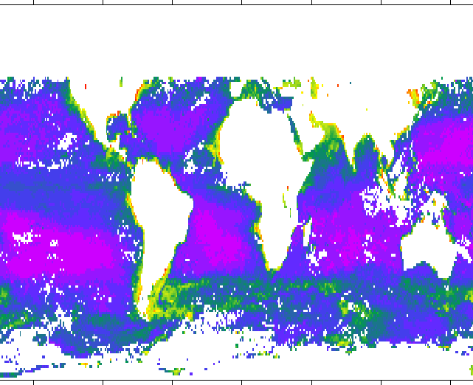
image satellite SeaWIFs (décembre 2007)

Les pixels correspondants aux déserts océaniques ont pour valeurs numériques :
Bleu = 255
vert = 0
rouge = 204 à 250

II) Surface des déserts océaniques
1)Tableau de résultats

Surfaces des déserts océaniques  Années | Nombre de pixels
1997
1998 | 5807
1999 | 8484
2000 | 9932
2001 | 9660
2002 | 10419
2003 | 9256
2004 | 9276
2005 | 10561
2006 | 13421
2007 | 7024
La carte de Juillet 1997 est inutilisable ( ???)

- Graphique

- Analyse du graphique
Ce graphique présente l’évolution de la surface des déserts océaniques en fonction du temps. Il est composé de 4 parties :
  - De 1998 à 2002
  - De 2002 à 2004
  - De 2004 à 2006
Premièrement, on observe une augmentation. Le nombre de pixels est compris entre 5807 et 10419.
Dans la deuxième partie, on remarque une petite diminution de la surface des déserts océaniques. En effet, elle vaut environ 9260 pixels.
Dans la dernière partie, la surface des déserts océaniques augmente. Elle passe de 9260 pixels à 13421 pixels.

Pour conclure, la surface des déserts océaniques augmente bel et bien.

